「こころの窓｣地理 No、５
こんにちは。今日も元気ですか。それでは一緒にがんばっていきましょう。

今日のお題は｢世界の気候｣です。
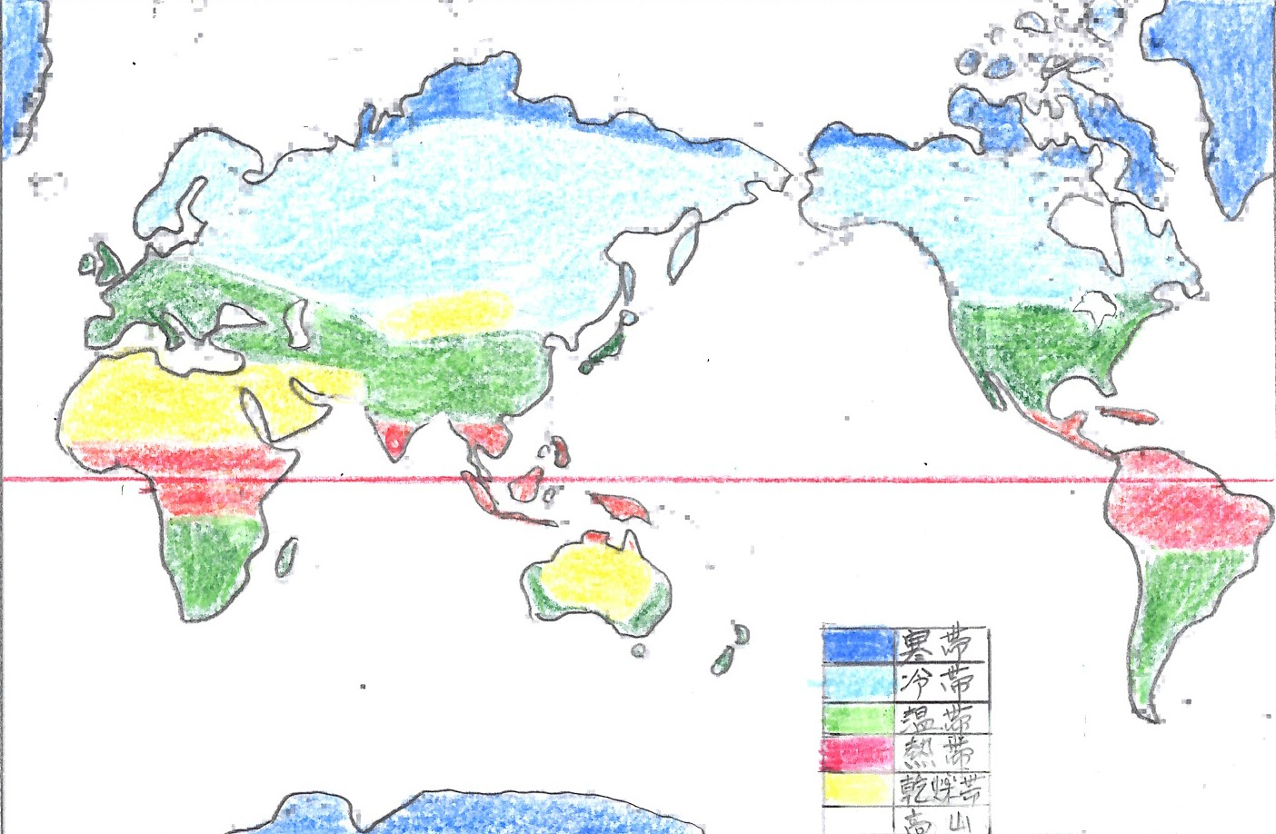
世界の気候は大きく分けると６つに分かれます。下の地図を見てもらうと分かりますが、気温が一番高い赤道付近を熱帯（ねったい・・・地図では赤色です）といいます。そのまわりに緑色であらわした地域が温帯（おんたい）です。ここは人間が一番過ごしやすいところだと思います。だから人口も最も多いんですよ。その温帯のまわりに広がるのが冷帯（れいたい・・・水色で書かれています）です。このあたりはかなり寒くなり冬の平均気温は０度以下になります。そして、その冷帯のまわりに地球上で一番寒い寒帯（かんたい・・・青色で書かれています）があります。その他には、ほとんど雨が降らない砂漠などの地域を乾燥帯（かんそうたい・・・黄色で書かれています）といいます。それからもう一つ、高い山が連なるところを高山気候（こうざんきこう）といいます。

今の説明で分かってもらえたかなと思いますが、地球は赤道付近が一番暑く、北極や南極へ近づいていくと、だんだんと気温が低くなっていくのです。でも最近は、地球の温暖化が進んできたために、温帯だったところが少しずつ熱帯に近づいてきたり、冷帯のところが温帯に近づいてきているようで、とても心配です。
お疲れ様。
では復習問題へ進んでください。
復習問題
１．熱帯気候について調べて、その特長を簡単にまとめてください。

２．温帯気候について調べて、その特長を簡単にまとめてください。

３．寒帯気候について調べて、その特長を簡単にまとめてください。

解答
１．赤道付近に広がる気候で、地球で最も暑いところです。特に雨がたくさん降るところは熱帯雨林気候（ねったいうりんきこう）といい、ジャングルが広がっています。また、雨季（うき・・雨が降る季節）と乾期（かんき・・・雨が降らない季節）がある地域は、サバナ気候といいます。
２．熱帯のまわりに広がる気候で、夏はあたたかく冬は寒いですが、比較的温暖な気候で人間が最も住みやすい気候です。だから、人口も一番多いです。温帯には、東アジアのあたりは温暖湿潤（おんだんしつじゅんきこう）気候といい雨がそこそこ降ります。また、ヨーロッパには、西岸海洋性（せいがんかいようせい）気候と地中海性（ちちゅうかいせい）気候に分かれ、いずれもあまり雨が降りません。
３．地球上で最も寒い気候です。一年を通して毎月の平均気温が０度以下になります。だからほとんど草や木は生えません。南極や北極に代表されるように氷と雪におおわれた気候です。そんな寒い地域でも、イヌイットと呼ばれる人たちが生活しています。

どうでしたか。
今日もがんばりましたね。
ではまた、次の「こころの窓」であいましょう。

